1. számú melléklet
az 5/2015.(VIII.04) Kt. rendelethez

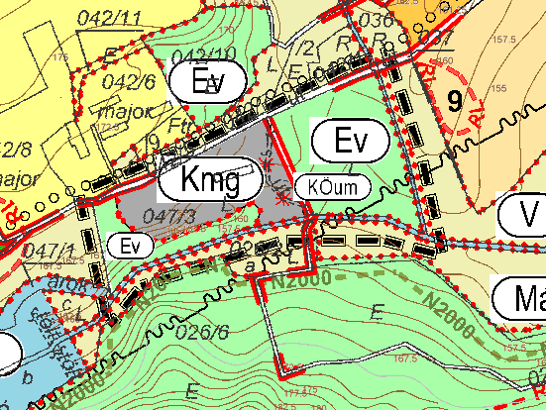

2. számú melléklet
az 5./2015.(VIII.04) Kt. rendelethez
"4. számú melléklet
a 6/2006.(III.27.) Kt. számú rendelethez"

Településrendezési kötelezések

A HÉSZ 29.§ (5) bekezdés alapján az alábbi kötelezettség került meghatározásra:

tulajdonos/kötelezett | Kötelezettséget keletkeztető ingatlan | településrendezési kötelezettség | településrendezési szerződés tárgya
Mónos Zoltán  Nagycsepely, Kossuth u.32 | 047/3 hrsz-ú ingatlan beépítése esetén | a 047/3 hrsz-ú ingatlan magánúttól keletre eső felében 2,0 ha erdőterület létesítése.  A beerdősítési kötelezettség teljesítése akkor válik esedékessé, amikor a Kötelezett a 047/3 hrsz-ú ingatlan magánúttól nyugatra eső felében állattartó telephelyének építésére a használatbavételi engedélyt megkapja. | Biológiai aktivitásérték visszapótlásának kötelezettsége

